
Maleństwa
Grupa 3- latków

Tematyka realizowana we WRZEŚNIU:

- POZNAJMY SIĘ:
- integracja grupy;
- doskonalenie ekspresji twórczej;
- doskonalenie sprawności manualnej;
- doskonalenie uważnego słuchania;
- doskonalenie kreatywnego myślenia;

- W NASZYM PRZEDSZKOLU:
- Doskonalenie umiejętności stosowania zwrotów grzecznościowych i właściwego zachowania się w różnych sytuacjach
- Ustalenie podstawowych zasad zachowania w grupie
- Rozwijanie umiejętności budowania zdań poprawnych gramatycznie
- Poznanie zasady oznaczania strony prawej i lewej u innej osoby

- JESTEŚMY PODOBNI, JESTEŚMY RÓZNI:
- Kształcenie umiejętności analizy i syntezy słuchowej i wzrokowej wyrazów
- Utrwalenie zasad przechodzenia przez jezdnię
- Rozwijanie umiejętności przekształcania rytmu ruchowego w graficzny
- Uświadomienie konieczności bezpiecznego zachowania się w ruchu pieszym
- Utrwalanie nazw figur geometrycznych

- BEZPIECZNI NA DRODZE:
- Poznanie charakterystycznych cech jesieni
- Kształtowanie umiejętności obserwowania otaczającej rzeczywistości, opowiadania o swoich przeżyciach
- Kształtowanie wrażliwości i umiejętności dostrzegania piękna otaczającego świata
- Kształtowanie umiejętności dokonywania analizy i syntezy sylabowej oraz głoskowej

Piosenka, którą nasze dzieci śpiewają

„Marsz dzieci”

Idzie Jaś, idzie Staś, Idzie też Marysia.

Wszyscy dziś grzeczni są
I nie tylko dzisiaj.

Tup, tup, tup,
tup, tup, tup,
Daleko wędrują,
Hop, hop, hop
Lekko podskakują

Wiersz, którego nasze dzieci się uczą:

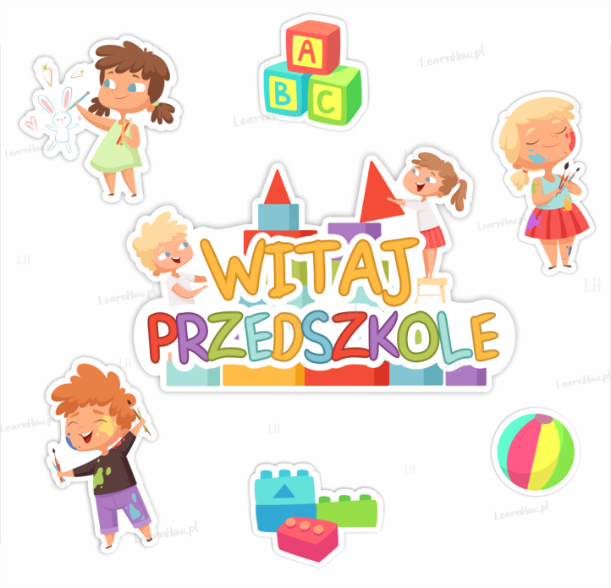
„Kolorowe znaczki”
Dorota Gellner

Czy to szatnia, czy to łąka?
Bo tu motyl, tam biedronka.
Tutaj siedzi żółty ptaszek,
czasem dziobie rzeczy nasze.
Kolorowe znaczki w naszej szatni,
żeby szalik, żeby czapkę znaleźć łatwiej.
Kolorowy znaczek każde dziecko ma,
kolorowy znaczek mam i ja!

